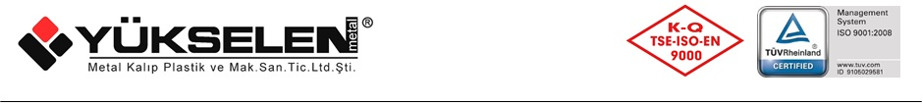

 11860/62 FL S GÜNEŞ ENERJİLİ LED’Lİ FLAŞÖR LAMBA

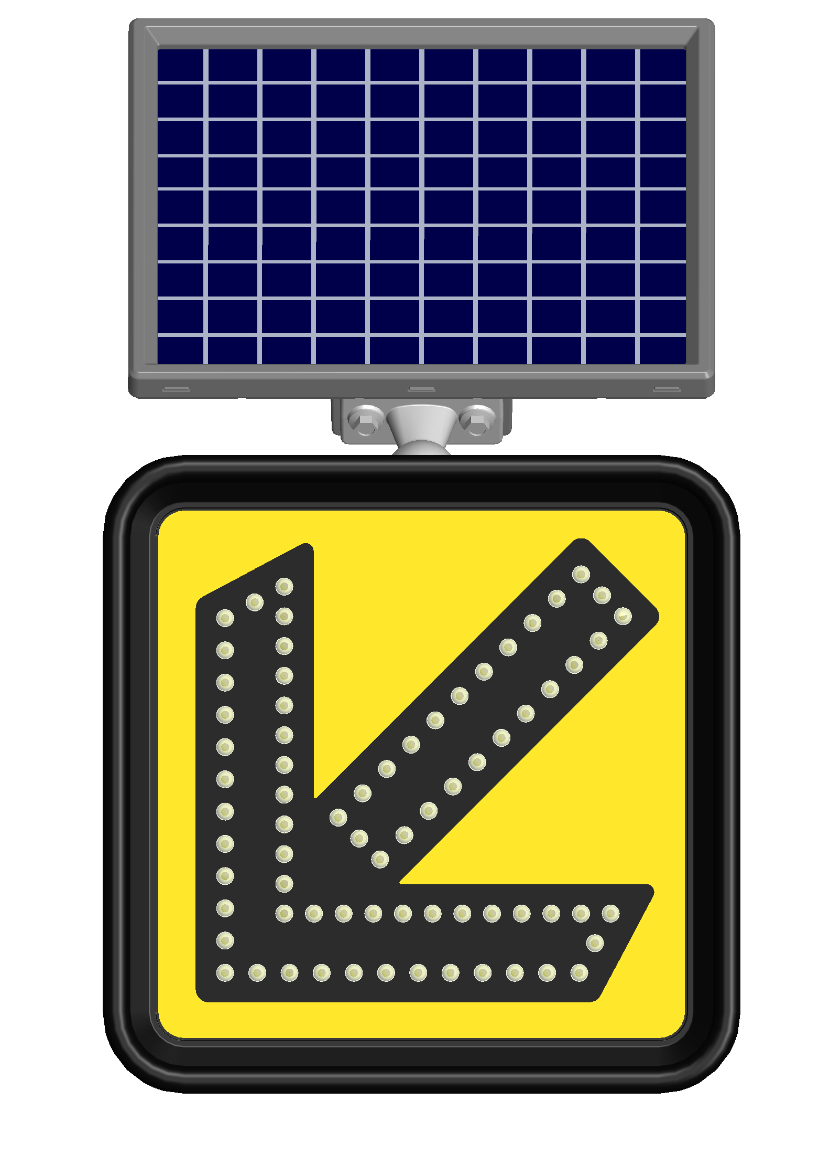

TEKNİK ÖZELLİKLER

1. ANA GÖVDE

1.1 ŞEKİL, BOYUTLAR, AĞIRLIK ve RENK

Şekil: Tasarım bir Güneş Enerjili Led’li Bilgi Levhasıdır. Şekil itibariyle kare görüntüye sahiptir, üzerinde koruyucu siperliği bulunan ve tek parçadan tasarlanmış kapak vardır, bu kapak gövdeye alt kısmından vidalarla sabitlenir.Gövde içerisinde plakaya yerleştirilmiş Led’ler ve üst korumasını sağlayan şeffaf Lens vardır. Aynı zamanda şeffaf lens kullanılmadan kompozit panel de kullanılarak da ürünün foksiyonel hale gelmesi amaçlanmıştır. Lensin veya kompozit panelin üzerinde sarı renkte yansıtıcı reflektif vardır. Ürünün yukarısında özel tasarlanmış plastik gövde içerisinde Güneş Paneli, batarya, devre, açma kapama düğmesi ve sensörler vardır.
Ürünün yukarısındaki Güneş Paneli özel tasarlanmış topuz şeklindeki metal mafsalla kendi ekseninde 360° öne, arkaya ve yana 45° yata bilme özelliğine sahiptir. Gövde arka kısmında özel tasarlanmış yataklara takılabilen aparatla Ø50 ve 75 mm arası boru direğe ve Omega direklere kolayca montajı yapılır ve aparat taki özellik sayesinde yukarı aşağı hareket edebilir.

Boyutlar: Flaşörlü Lambanın boyutları için EK-3/3’ e bakınız.
Ağırlık: 7,6 kg ± % 5 dir.
Renk: Flaşörlü Lambanın gövdesi ve Panel kutusu Füme, lens şeffaf renkli,reflektif sarı , açma kapama düğmesi siyah renklidir.
1.2 FONKSİYONEL ÖZELLİKLERİ
- Solar enerjili Led’ler
- Açama kapama düğmesi ile kontrollü flaş kullanımı
- Reflektifli yüzeyler ile sürekli uyarı
- Metal mafsalla Güneş panelin ışık konumunu ayarlayabilme
- Flaşörlü Uyarı Özelliği

1.3 MALZEME ÖZELLİKLERİ
Gövdenin ve Lensin malzeme tipi aşağıda belirtilen özelliklerdeki PC malzemedir.
MALZEME ÖZELLİKLERİ | TEST METODU | BİRİM | DEĞER
Yoğunluk | ISO 1183 | g/cm³ | 1.2
Özgül ağırlık | ASTM D792 | - | 1,2
Işık kırınım indeksi | ASTM D542 | n0 | 1.586
Işık Transmisyonu | ASTM D1003 | % | 88-90
Kalıp çekme akışkanlığı | SABIC Methot | % | 0.5-0.7
Erime akış indeksi | ASTM D1238 | g/10 min | 10
Erime hacim indeksi | ISO 1133 | cm³/10min | 9
Su emilimi denge | ASTM D570 | % | 0.35

EK-1/3

Metal mafsalın malzeme tipi aşağıda belirtilen özelliklerdeki AL malzemedir.

KİMYASAL KOMPOZİSYON
 | Al | Si | Fe | Cu | Mn | Mg
% Ave | 88,577 | 10,103 | 0,403 | 0,048 | 0,142 | 0,445
MEKANİK ÖZELLİKLER
Test tipi |  |  | Birim |  | Değer
Özgül ağırlık |  |  | kg/dm³ |  | 2,7
Çekme gerilmesi(sert...tavlı) |  |  | kg/mm² |  | 180…80
Kopma uzaması(sert…tavlı) |  |  | % |  | 2…35
Elastisite modülü |  |  | kN/mm² |  | 70
Isı genleşme katsayısı |  |  | 10⁻⁶ / °C |  | 23,8

Malzemeler -20°C ila +60°C arasında doğal hava şartlarına dayanıklıdır.

1.4 ÜRETİM YÖNTEMİ

Gövde ve Güneş panel kutusu plastik enjeksiyon prensibiyle üretilmektedir.
Metal mafsallar metal enjeksiyon prensibiyle üretilmektedir.

1.5 AMBALAJLAMA

Ürünler 1’er adet olarak karton kutular içerisinde paketlenerek sevk edilir.

2. SOLAR ENERJİ DEVRESİ, LEDLER ve REFLEKTİF MALZEME

2.1 PERFORMANS ÖZELLİĞİ

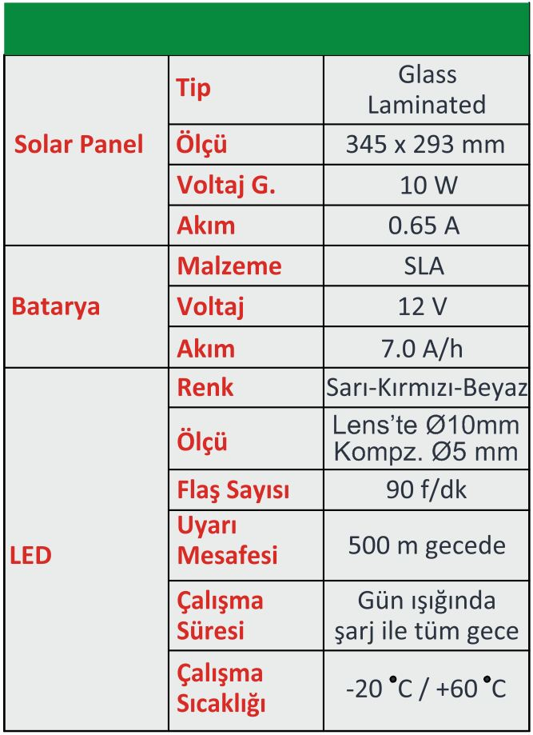

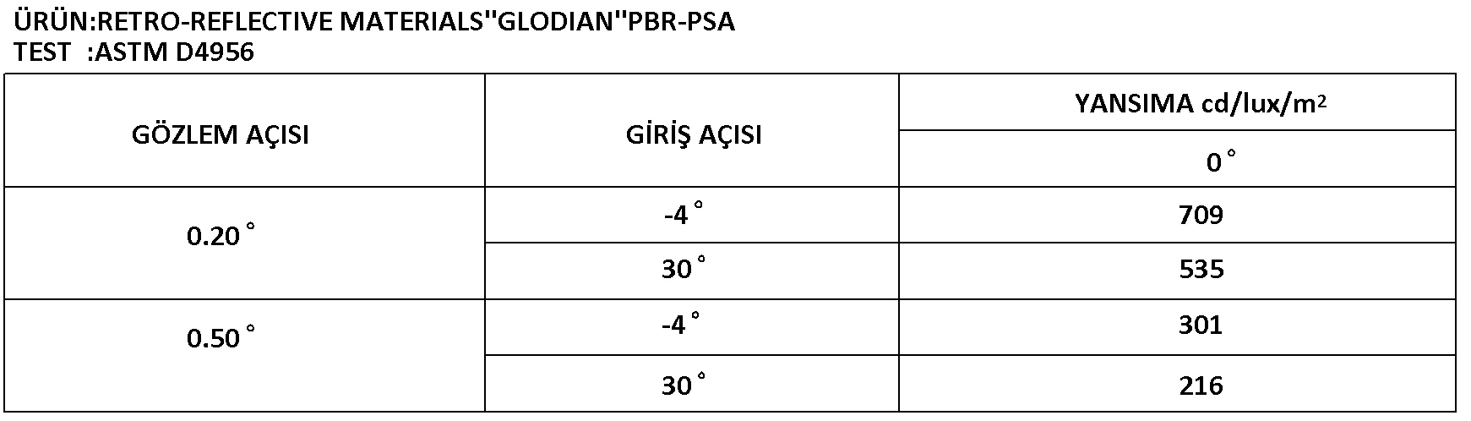

EK-2/3
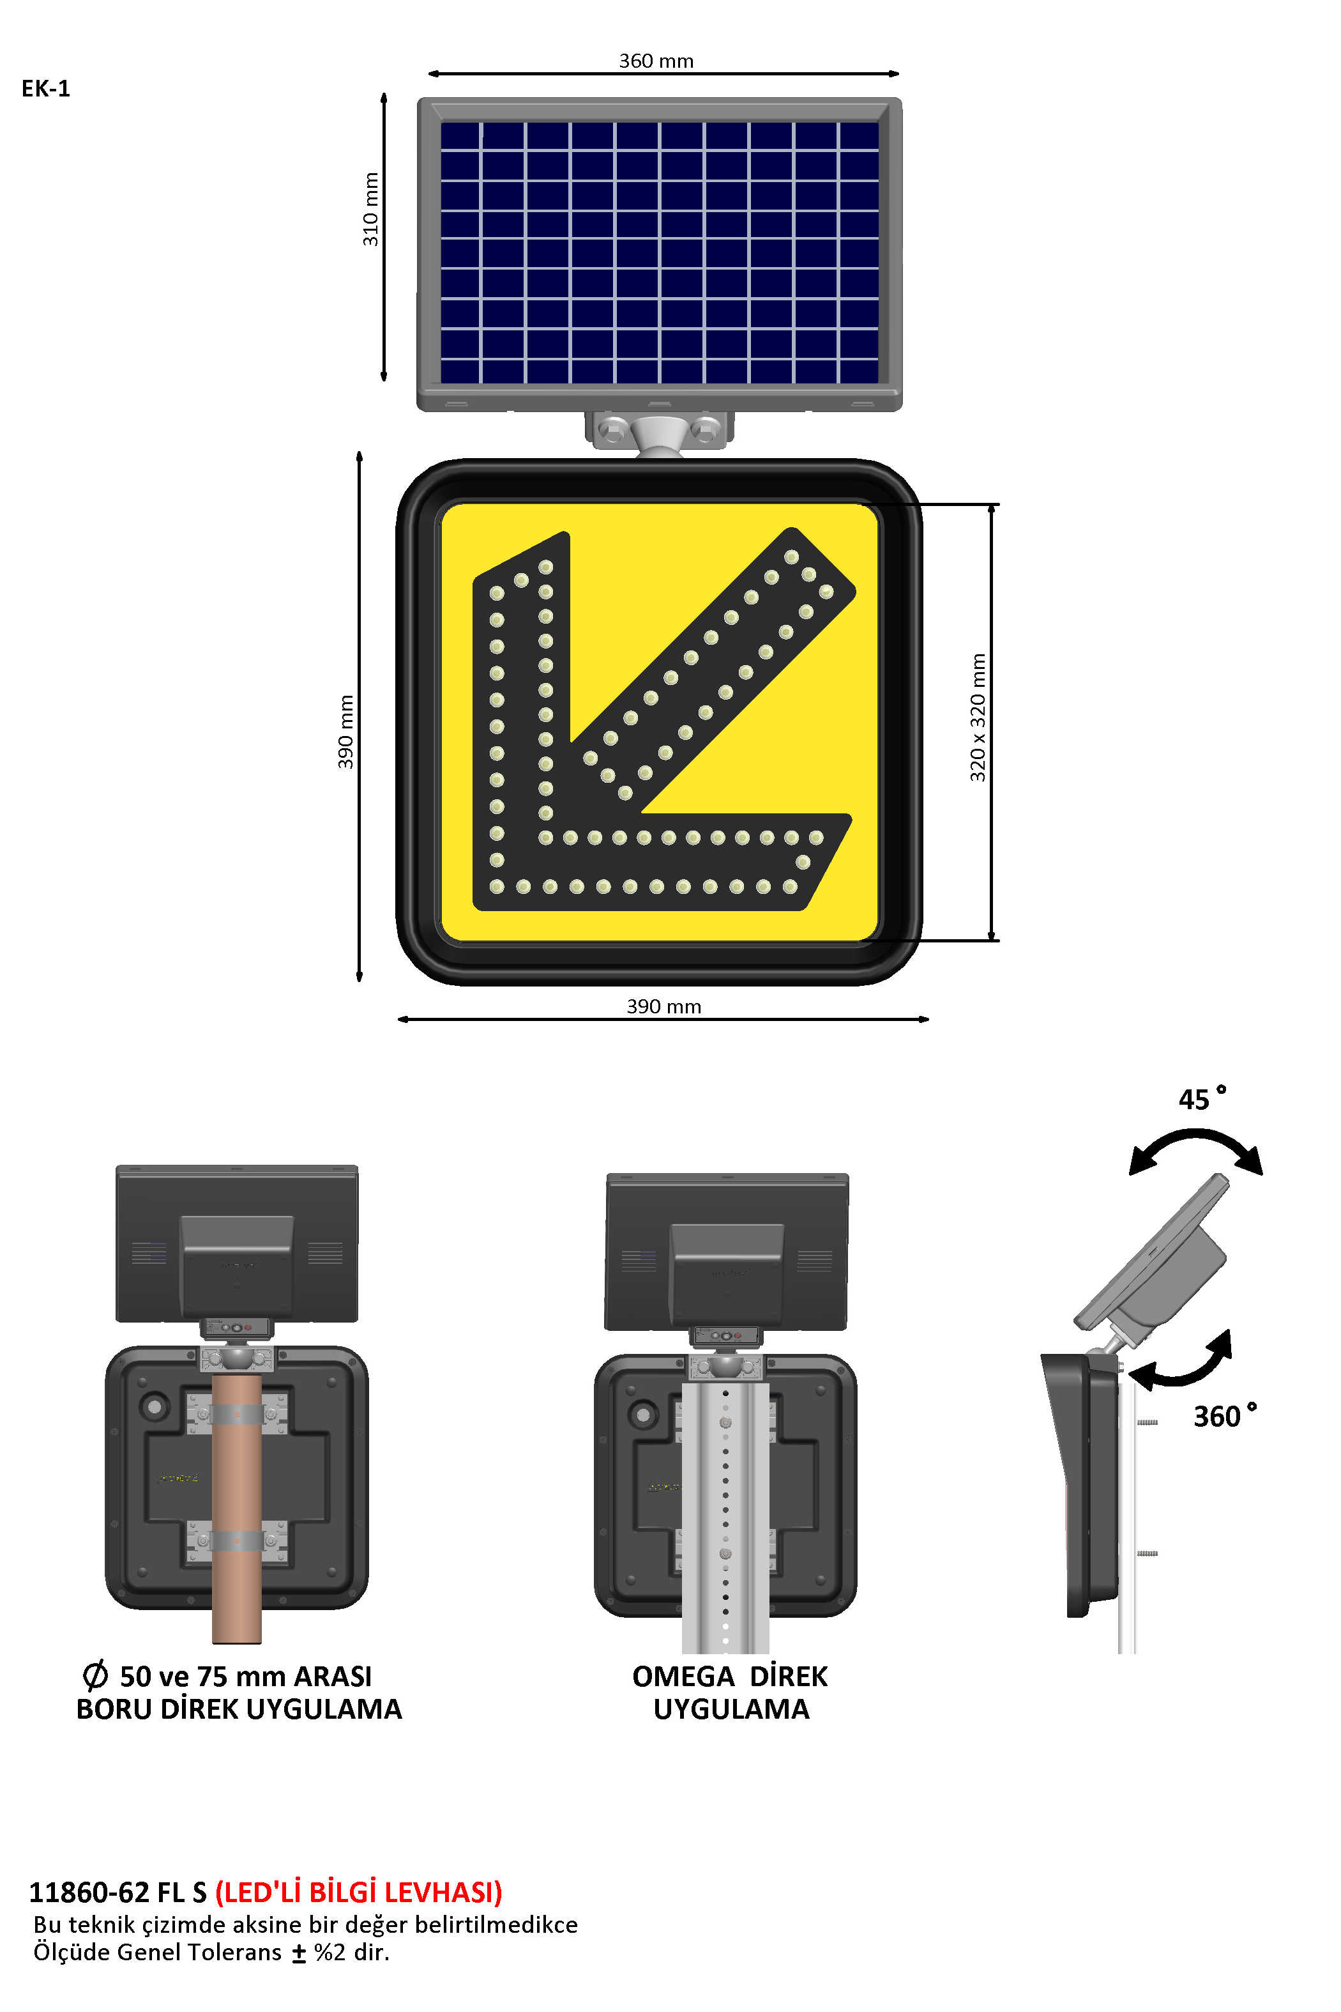

EK-3/3

